Лепка
Мы на луг ходили, мы лужок лепили (коллективная сюжетная лепка).
Задачи: лепка луговых растений и насекомых по выбору с передачей характерных особенностей их строение и окраски; придание поделкам устойчивости, на каркасе, применяя деревянные палочки, пластиковые трубочки и т. д.; развивать наблюдательность; воспитывать интерес к живой природе; продолжать развивать чувство формы и пропорций.
Материалы, инструменты: Цветной пластилин, стеки, дощечки, салфетки матерчатые и бумажные, пуговицы, блестки, бисер для оформления мелких деталей. Проволока, деревянные палочки.
Предварительная работа: беседа о том, что такое луг? Что на нем растет, и кто на нем живет?
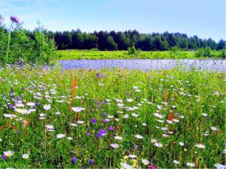
Способы лепки: вытягивание, сплющивание, соединение, способ заострение лепестков, способ загибание лепестков.
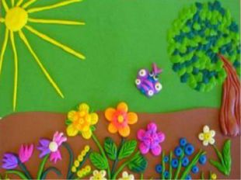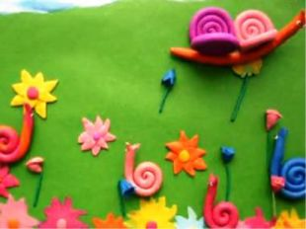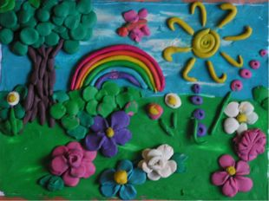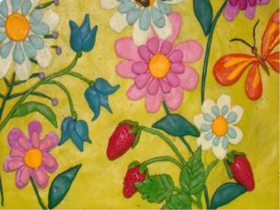
Дети приступают к работе, подбирают материал и лепят что задумали. Взрослый помогает вспомнить особенности растения или насекомого, показывает изображение. По мере изготовления растений дети переносят их на не большую панораму и устанавливают с помощью пластилиновых комков. Рассматривают композицию, любуются, дополняют мелкими деталями.

